{ВКЛАДКА: «СИСТЕМЫ СПАСЕНИЯ»}

Одной из новаций в системах обеспечения безопасности при работе на высоте является появление системы спасения и эвакуации.
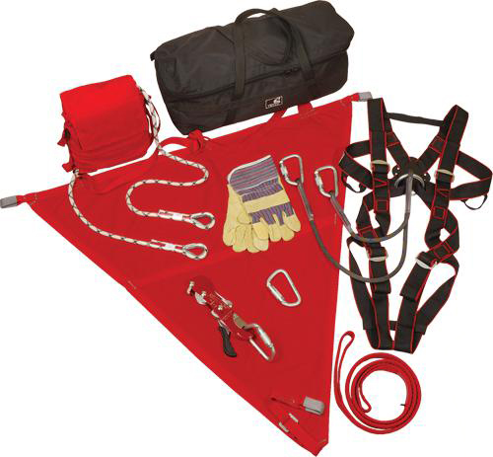

Правила прямо предписывают, в пунктах 107,108, 109, для любых организаций и предприятий, выполняющих работы на высоте необходимость иметь план мероприятий при аварийной ситуации и несчастном случае и соответствующие эвакуационные и спасательные средства:
• САМОСПАС[АКТИВНАЯ ГИПЕРСЫЛКА]
• МОНОСПАС [АКТИВНАЯ ГИПЕРСЫЛКА]
• Комплект спусковой спасательный КСС[АКТИВНАЯ ГИПЕРСЫЛКА]
• Пояса[АКТИВНАЯ ГИПЕРСЫЛКА]
• Спасательные верёвки и страховочные канаты, стропы[АКТИВНАЯ ГИПЕРСЫЛКА]
• Лестницы [АКТИВНАЯ ГИПЕРСЫЛКА]
• Носилки[АКТИВНАЯ ГИПЕРСЫЛКА]

СКАЧАТЬ ОБЩИЙ ПРАЙС

Наши менеджеры готовы проконсультировать и ответить
на любые интересующие Вас вопросы.
тел.: +7 (343) 380-24-11, +7 (343) 380-24-13.
e-mail: kommerc@vdpo-ek.ru
{ВКЛАДКА: «САМОСПАС»}

САМОСПАС - Устройство предназначено для экстренной эвакуации людей из зданий и других высотных сооружений в аварийной ситуации, когда другие пути спасения невозможны. Для эвакуации с высоты до 15 метров.
- Для его использования не требуется обучение и специальные навыки.
- Оно не требует какой-либо регулировки - вне зависимости от веса человека.
- Средство аварийной эвакуации «Самоспас» поддерживает постоянную скорость спуска.
- Во время спуска первого человека, с земли поднимается вторая спасательная косынка для спуска следующего. Так методом "качелей" спасается вся Ваша семья или все сотрудники Вашего офиса.

СКАЧАТЬ ОБЩИЙ ПРАЙС

Наши менеджеры готовы проконсультировать и ответить
на любые интересующие Вас вопросы.
тел.: +7 (343) 380-24-11, +7 (343) 380-24-13.
e-mail: kommerc@vdpo-ek.ru

{ВКЛАДКА: «МОНОСПАС»}

МОНОСПАС - комплект спасательного снаряжения предназначен для эвакуации людей при пожаре с высоты до 50 метров.

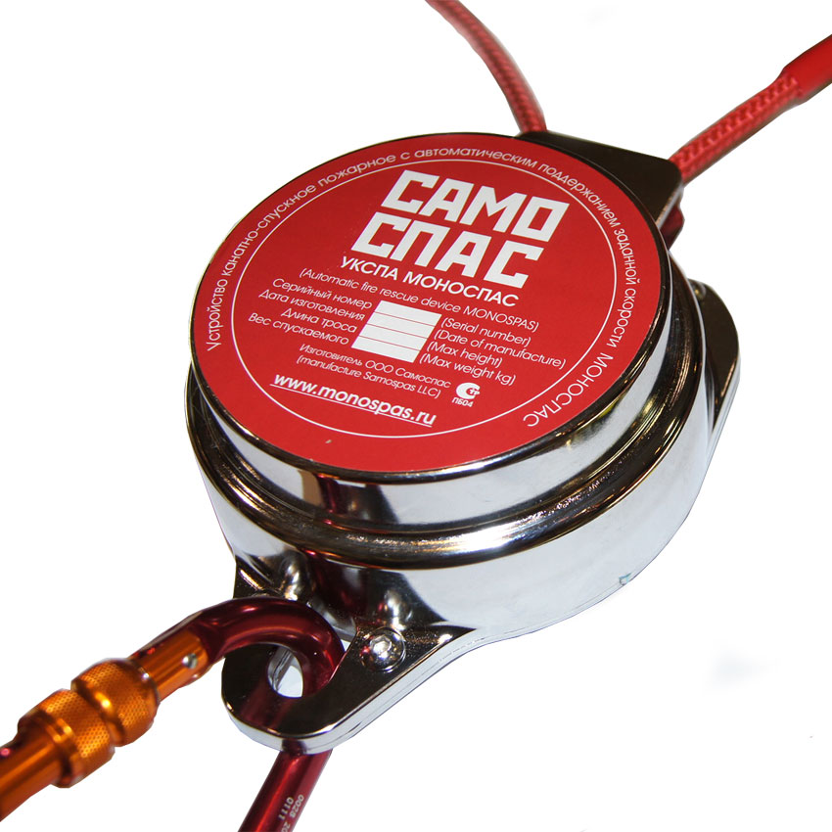
Устройство не требует обучения и специальной подготовки эвакуируемого. Идеально подходит для эвакуации с мостового крана. Эвакуационное устройство МОНОСПАС позволяет спастись при пожаре абсолютно неподготовленному человеку с высоты до 50 метров, безопасная скорость спуска поддерживается автоматически.

СКАЧАТЬ ОБЩИЙ ПРАЙС

Наши менеджеры готовы проконсультировать и ответить
на любые интересующие Вас вопросы.
тел.: +7 (343) 380-24-11, +7 (343) 380-24-13.
e-mail: kommerc@vdpo-ek.ru

{ВКЛАДКА: «Комплект спусковой спасательный КСС»}

Комплект предназначен для спасания (самоспасания)людей из зданий и сооружений, кабин канатных дорог, мостовых кранов и т.д., при проведении спасательных работ.

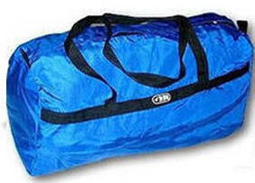

Спасательный комплект обеспечивает регулируемый спуск по веревке. Скорость спуска регулируется путем сжатия рычага тормозного устройства. При отпускании рычага происходит остановка.

ВНИМАНИЕ!
ПЕРЕД ИСПОЛЬЗОВАНИЕМ ПО НАЗНАЧЕНИЮ НЕОБХОДИМЫ СПЕЦИАЛЬНЫЕ ТРЕНИРОВКИ!

СКАЧАТЬ ОБЩИЙ ПРАЙС

Наши менеджеры готовы проконсультировать и ответить
на любые интересующие Вас вопросы.
тел.: +7 (343) 380-24-11, +7 (343) 380-24-13.
e-mail: kommerc@vdpo-ek.ru

{ВКЛАДКА: «ПОЯС»}

Пояс - предназначен для страховки пожарных при работе на высоте, спасения людей и самоспасания пожарных во время тушения пожаров и проведения связанных с ними первоочередных аварийно-спасательных работ.

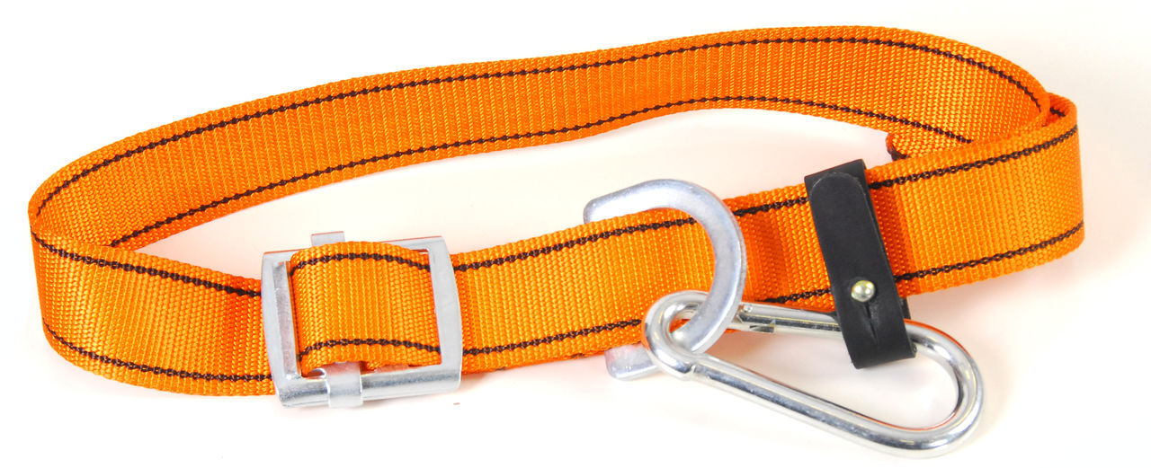

СКАЧАТЬ ОБЩИЙ ПРАЙС

Наши менеджеры готовы проконсультировать и ответить
на любые интересующие Вас вопросы.
тел.: +7 (343) 380-24-11, +7 (343) 380-24-13.
e-mail: kommerc@vdpo-ek.ru

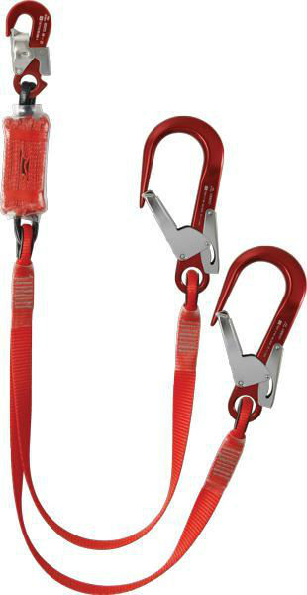
{ВКЛАДКА: «Спасательные верёвки и страховочные канаты, стропы»}

Спасательные верёвки и страховочные канаты, стропы - предназначенны для удержания срыва

СКАЧАТЬ ОБЩИЙ ПРАЙС

Наши менеджеры готовы проконсультировать и ответить
на любые интересующие Вас вопросы.
тел.: +7 (343) 380-24-11, +7 (343) 380-24-13.
e-mail: kommerc@vdpo-ek.ru

{ВКЛАДКА: «Лестницы»}

Лестница - обеспечивает возможность экстренного спуска людей из окна (балкона, лоджии) здания на землю или стилобат при возникновении чрезвычайной ситуации с высоты от 3 до 15 метров.

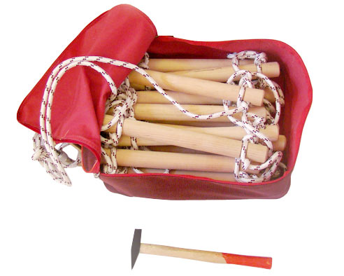

Лестницы бывают:
- Лестница веревочная
- Лестница навесная
- Лестница-палка
- Лестница-трехколенка (выдвижная)
- Лестница-штурмовка

СКАЧАТЬ ОБЩИЙ ПРАЙС

Наши менеджеры готовы проконсультировать и ответить
на любые интересующие Вас вопросы.
тел.: +7 (343) 380-24-11, +7 (343) 380-24-13.
e-mail: kommerc@vdpo-ek.ru

{ВКЛАДКА: «НОСИЛКИ»}

При наличии простого доступа и возможности транспортировки, для эвакуации пострадавшего применяются спасательные носилки.

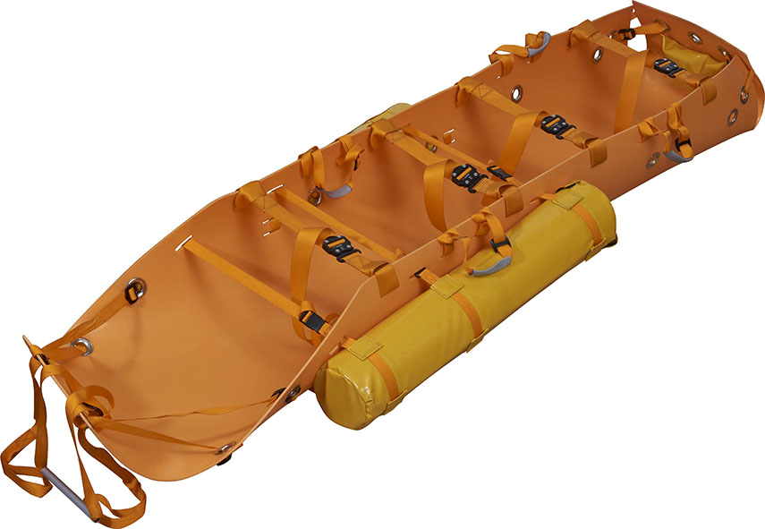

Существует огромное множество спасательных носилок, в зависимости от условий, рекомендуем применять следующие виды:
- Носилки спасательные плащевые,
- Носилки продольно-поперечно складные,
- Многофункциональные спасательные носилки.

СКАЧАТЬ ОБЩИЙ ПРАЙС

Наши менеджеры готовы проконсультировать и ответить
на любые интересующие Вас вопросы.
тел.: +7 (343) 380-24-11, +7 (343) 380-24-13.
e-mail: kommerc@vdpo-ek.ru

